государственного контроля (надзора).  На основании пункта 10 постановления № 336 допускается проведение контрольных (надзорных) мероприятий без взаимодействия, профилактических мероприятий, включая объявление предостережения о недопустимости нарушения обязательных требований в установленных законом случаях. В соответствии с пунктом 7 постановления № 336 исключается выдача предписаний об устранении нарушений обязательных требований по результатам контрольных (надзорных) мероприятий без взаимодействия в том числе в случае, если на основании пункта 3 части 3 статьи 74 Федерального закона № 248-ФЗ федеральными законами о видах контроля установлена возможности выдачи предписаний по результатам проведения наблюдения за соблюдением обязательных требований.  Кроме того, контрольный (надзорный) орган вправе предложить контролируемым лицам, в отношении которых предусмотрены ограничения на проведение контрольных (надзорных) мероприятий, проведение дополнительных профилактических визитов. При этом необходимо предусмотреть внесение соответствующих изменений в программы профилактики нарушений обязательных требований (перечни профилактических мероприятий) на 2022 год без проведения их общественного обсуждения.  10 марта 2022 года вступило в силу Постановление Правительства РФ № 336 «Об особенностях организации и осуществления государственного контроля (надзора), муниципального контроля» (далее – Постановление № 336), которым введен мораторий на проверки и иные контрольные (надзорные) мероприятия на 2022 год.  Постановлением № 336 в 2022 году установлен запрет на проведение плановых контрольных (надзорных) мероприятий, плановых проверок по видам контроля, регулируемым Федеральным законом от 31.07.2020 № 248-ФЗ «О государственном контроле (надзоре) и муниципальном контроле в Российской Федерации» и Федеральным законом от 26.12.2008 № 294-ФЗ «О защите прав юридических лиц и индивидуальных предпринимателей при осуществлении государственного контроля (надзора) и муниципального контроля», за исключением ограниченного перечня объектов, в отношении которых проверочные мероприятия запланированы органами Роспотребнадзора, МЧС, Ростехнадзора и Россельхознадзора.  На основании положений подпункта «а» пункта 3 постановления № 336 выявления фактов причинения вреда либо непосредственной угрозы причинения вреда жизни и тяжкого вреда здоровью, возникновения чрезвычайных ситуаций природного и техногенного характера, ущерба обороне страны и безопасности государства является основанием для проведения внепланового контрольного (надзорного) мероприятия. |  | За несоблюдение должностными лицами контролирующих органов требований законодательства о защите прав юридических лиц и индивидуальных предпринимателей при осуществлении государственного контроля (надзора) и муниципального контроля предусмотрена административная ответственность по ст. 19.6.1 Кодекса Российской Федерации об административных правонарушениях.  Решение о возбуждении дела об административном правонарушении по указанной статье принимает прокурор.  В случае нарушения контролирующими органами при осуществлении государственного контроля (надзора) и муниципального контроля юридические лица, индивидуальные предприниматели вправе обратиться в органы прокуратуры, в том числе в Амурскую бассейновую природоохранную прокуратуру (680000, г. Хабаровск, ул. Гоголя, 18, либо через интернет-приемную по адресу: https://epp.genproc.gov.ru/web/abpp), межрайонные природоохранные прокуратуры при нарушении прав предпринимателей при осуществлении государственного контроля (надзора), муниципального контроля в сфере охраны окружающей среды и природопользования.  Николаевская-на-Амуре  межрайонная природоохранная прокуратура  г. Николаевск-на-Амуре, ул. Ленина, д. 7,  Телефон: 8 (42135)2-21-00.  Положениями Федерального закона № 248-ФЗ и постановления № 336 не предусмотрены критерии для определения непосредственной угрозы причинения вреда указанным охраняемым законом ценностям. В указанном случае решение о проведении контрольного (надзорного) мероприятия принимается на основании оценки конкретных обстоятельств. При этом оценка обоснованности такого решения дается органами прокуратуры при согласовании проведения контрольного (надзорного) мероприятия.  Внеплановая выездная проверка проводится исключительно в случаях невозможности оценки исполнения предписания на основании документов, иной имеющейся в распоряжении контрольного (надзорного) органа информации.  Без согласования с органами прокуратуры могут быть проведены проверки:  по поручению Президента Российской Федерации;  по поручению Председателя Правительства Российской Федерации, принятому после 10.03.2022;  по поручению Заместителя Председателя Правительства Российской Федерации, принятому после 10.03.2022 и согласованному с Заместителем Председателя Правительства Российской Федерации - Руководителем Аппарата Правительства Российской Федерации;  по требованию прокурора;  при наступлении события, указанного в программе проверок (при осуществлении некоторых видов контроля |  | 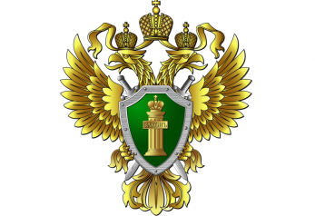  ПРОКУРАТУРА  РОССИЙССКОЙ ФЕДЕРАЦИИ  АМУРСКАЯ БАССЕЙНОВАЯ ПРИРОДООХРАННАЯ ПРОКУРАТУРА  Николаевская-на-Амуре межрайонная природоохранная прокуратура  ПАМЯТКА  Мораторий на  государственный и муниципальный контроль  в 2022 году  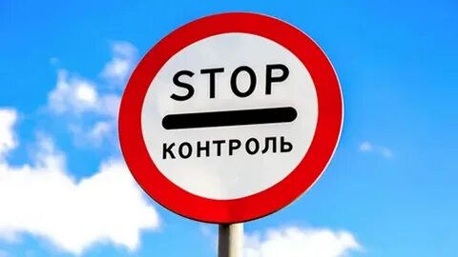  г. Николаевск-на-Амуре,  2022 г.  (надзора);  при наступлении события, указанного в программе проверок (при осуществлении некоторых видов контроля (надзора);  при представлении контролируемым лицом документов и (или) сведений об исполнении предписания в целях возобновления ранее приостановленного действия лицензии, аккредитации или иного документа, имеющего разрешительный характер.  Выдача предписаний по итогам проведения контрольных (надзорных) мероприятий без взаимодействия с контролируемым лицом не допускается.  Срок исполнения предписаний, выданных до 10.03.2022 и действующих на день вступления в силу Постановления № 336, продлевается автоматически на 90 календарных дней со дня истечения срока его исполнения без ходатайства (заявления) контролируемого лица.  Контролируемое лицо вправе направить в контрольный (надзорный) орган ходатайство (заявление) о дополнительном продлении срока исполнения предписания.  При возбуждении дела об административном правонарушении не допускается применение меры обеспечения производства по делу об административном правонарушении в виде временного запрета деятельности.  Ограничения, установленные Постановлением № 336, не распространяются на организацию и проведение (осуществление) специальных режимов государственного контроля (надзора), режима постоянного

